电子税务局登录操作手册

一、登录方式
1、打开大连市税务局官网
http://dalian.chinatax.gov.cn
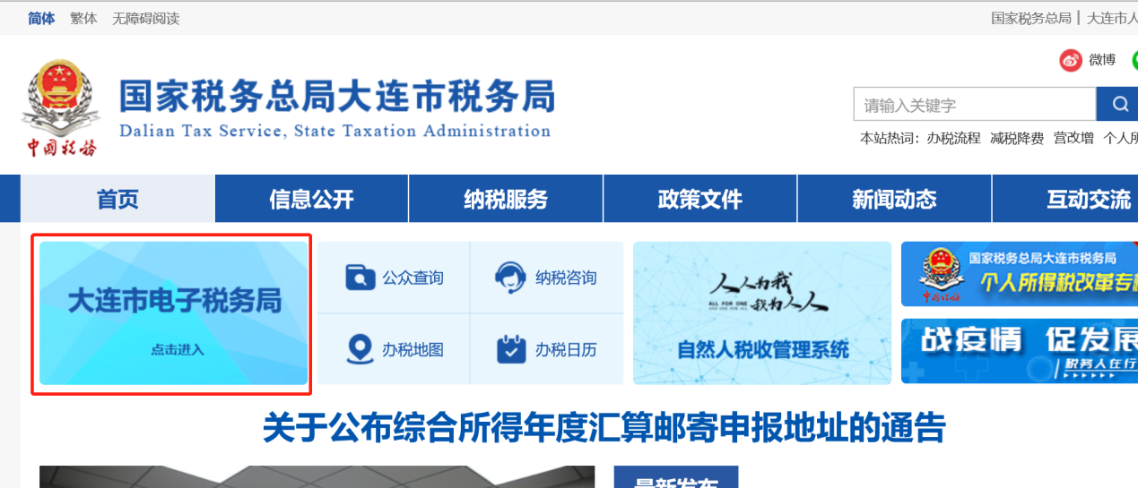
2、点击大连市电子税务局，进入大连电子税务局首页
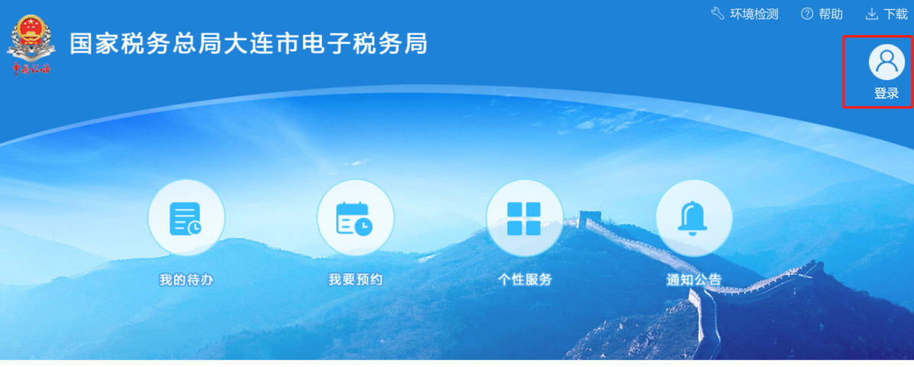
3、点击登录，企业用户有以下两种登录方式：账号密码登录、微信扫码登录。
二、微信扫码登录方式
1.点击登录—实名登录
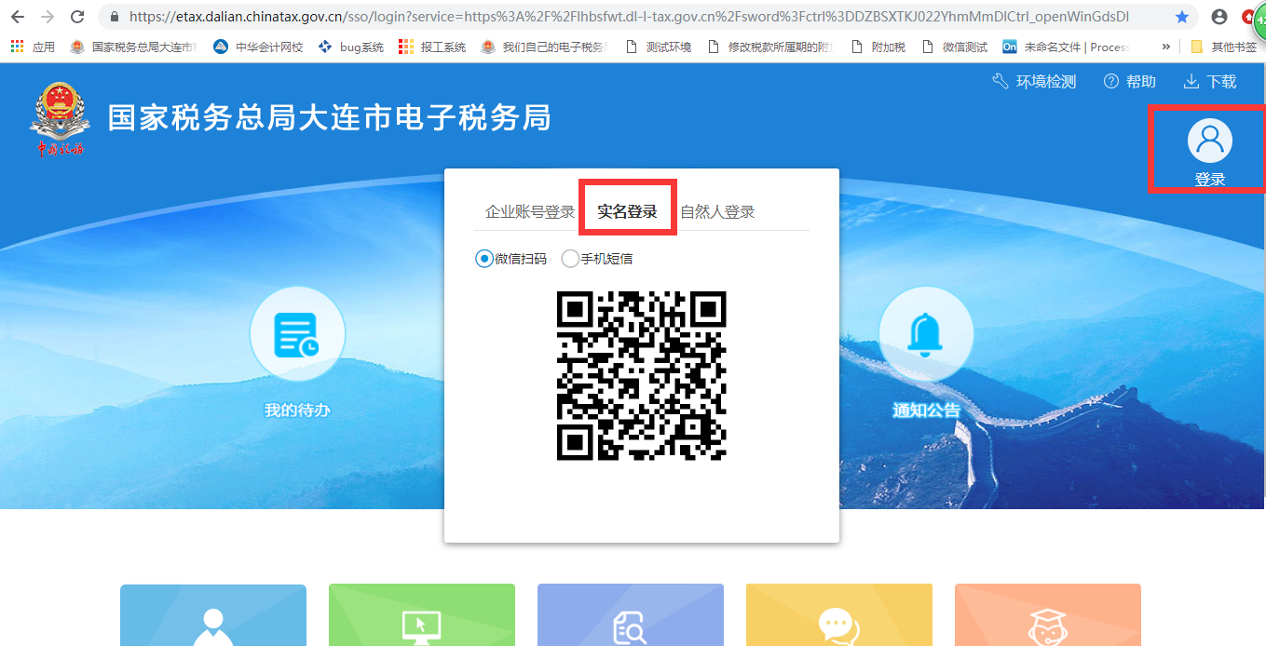
2.手机扫描二维码提示正在登录大连电子税务局，点击确定登录，会弹出企业选择页面
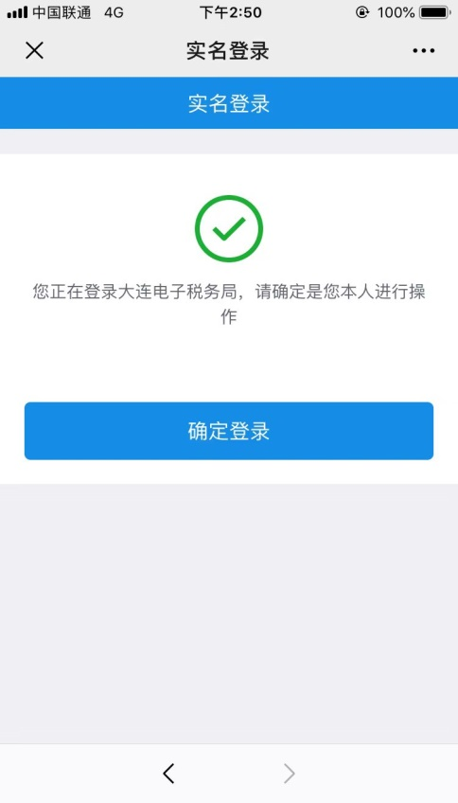
3. 选择要登录的企业
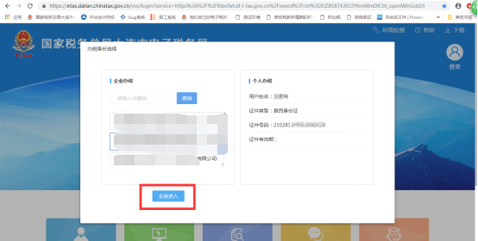
4.成功登录电子税务局，展示登录后首页
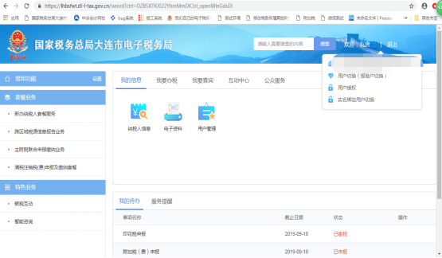
三、企业账号登录
1、选择企业账号登录方式

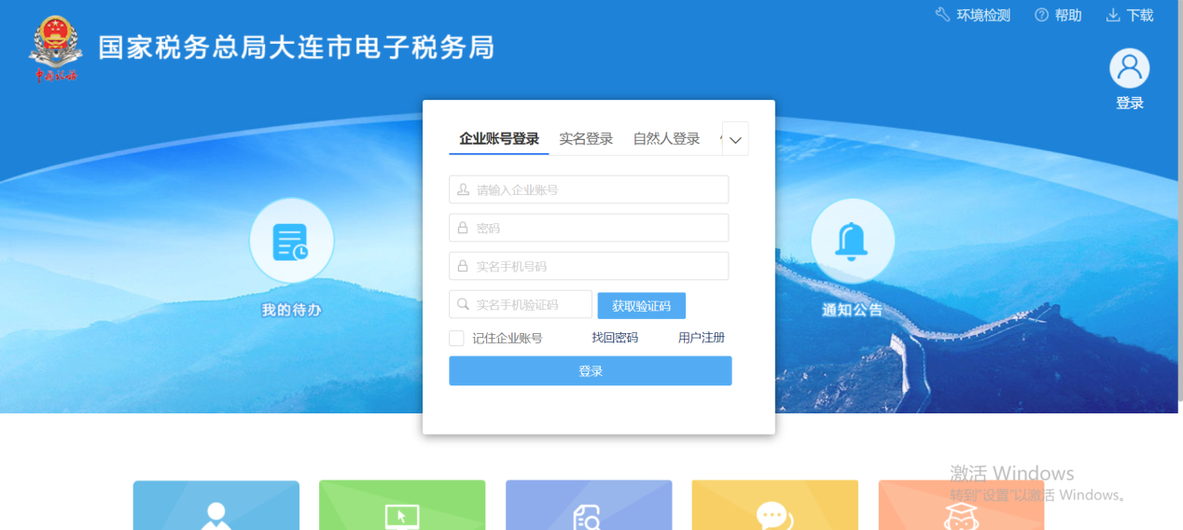

2、根据提示，分别输入纳税人识别号、密码、实名办税手机号和手机验证码进行登录。校验通过后跳转登录成功页面
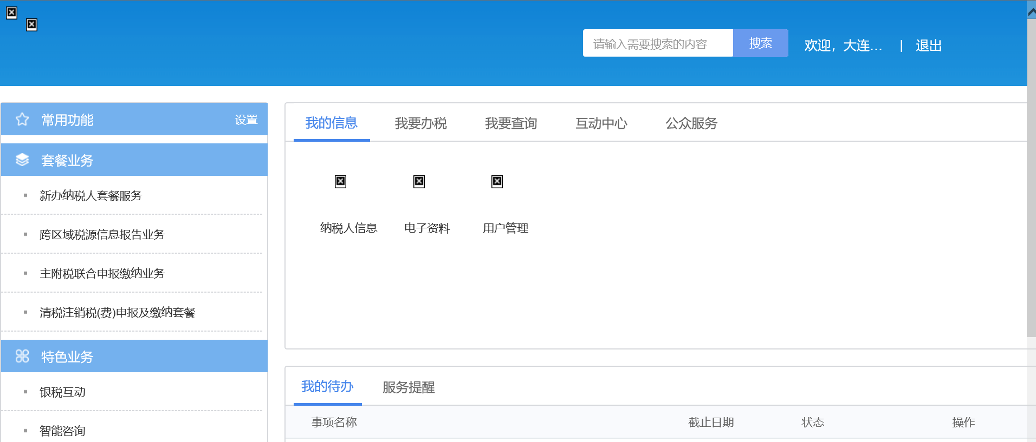

温馨提示：
当您点击发送短信验证码后，手机没收到短信，请您检查下如下配置：
1是否将大连市税务局号码设置为拦截短信或黑名单。
2联系您的运营商咨询是否您被列入黑名单不再给您发送短信。

